NASKAH PUBLIKASI

KAJIAN TINGKAT PENGETAHUAN ANEMIA DAN KEPATUHAN KONSUMSI TABLET TAMBAH DARAH PADA REMAJA PUTRI DI DESA SIDOHARJO, KECAMATAN SAMIGALUH, KABUPATEN KULONPROGO



AURAKU ANUGRAHING GUSTI
NIM. P07131123114

PROGRAM STUDI GIZI PROGRAM DIPLOMA TIGA
JURUSAN GIZI
POLITEKNIK KESEHATAN KEMENTRIAN KESEHATAN YOGYAKARTA
TAHUN 2026
NASKAH PUBLIKASI

KAJIAN TINGKAT PENGETAHUAN ANEMIA DAN KEPATUHAN KONSUMSI TABLET TAMBAH DARAH PADA REMAJA PUTRI DI DESA SIDOHARJO, KECAMATAN SAMIGALUH, KABUPATEN KULONPROGO

Diajukan sebagai salah satu syarat untuk memperoleh gelar
Ahli Madya Gizi

AURAKU ANUGRAHING GUSTI
NIM. P07131123114

PROGRAM STUDI GIZI PROGRAM DIPLOMA TIGA
JURUSAN GIZI
POLITEKNIK KESEHATAN KEMENTRIAN KESEHATAN YOGYAKARTA
TAHUN 2026
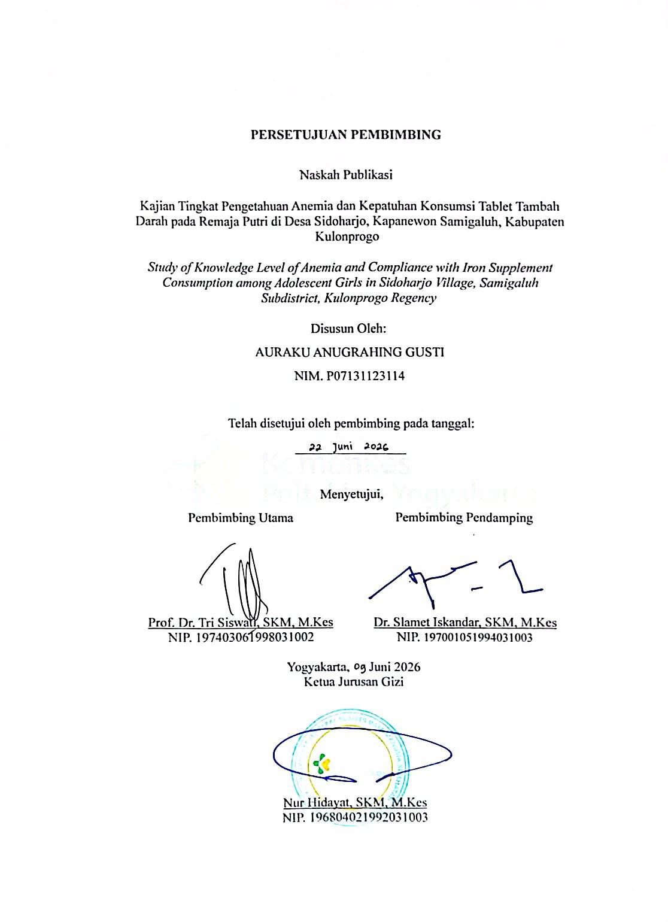

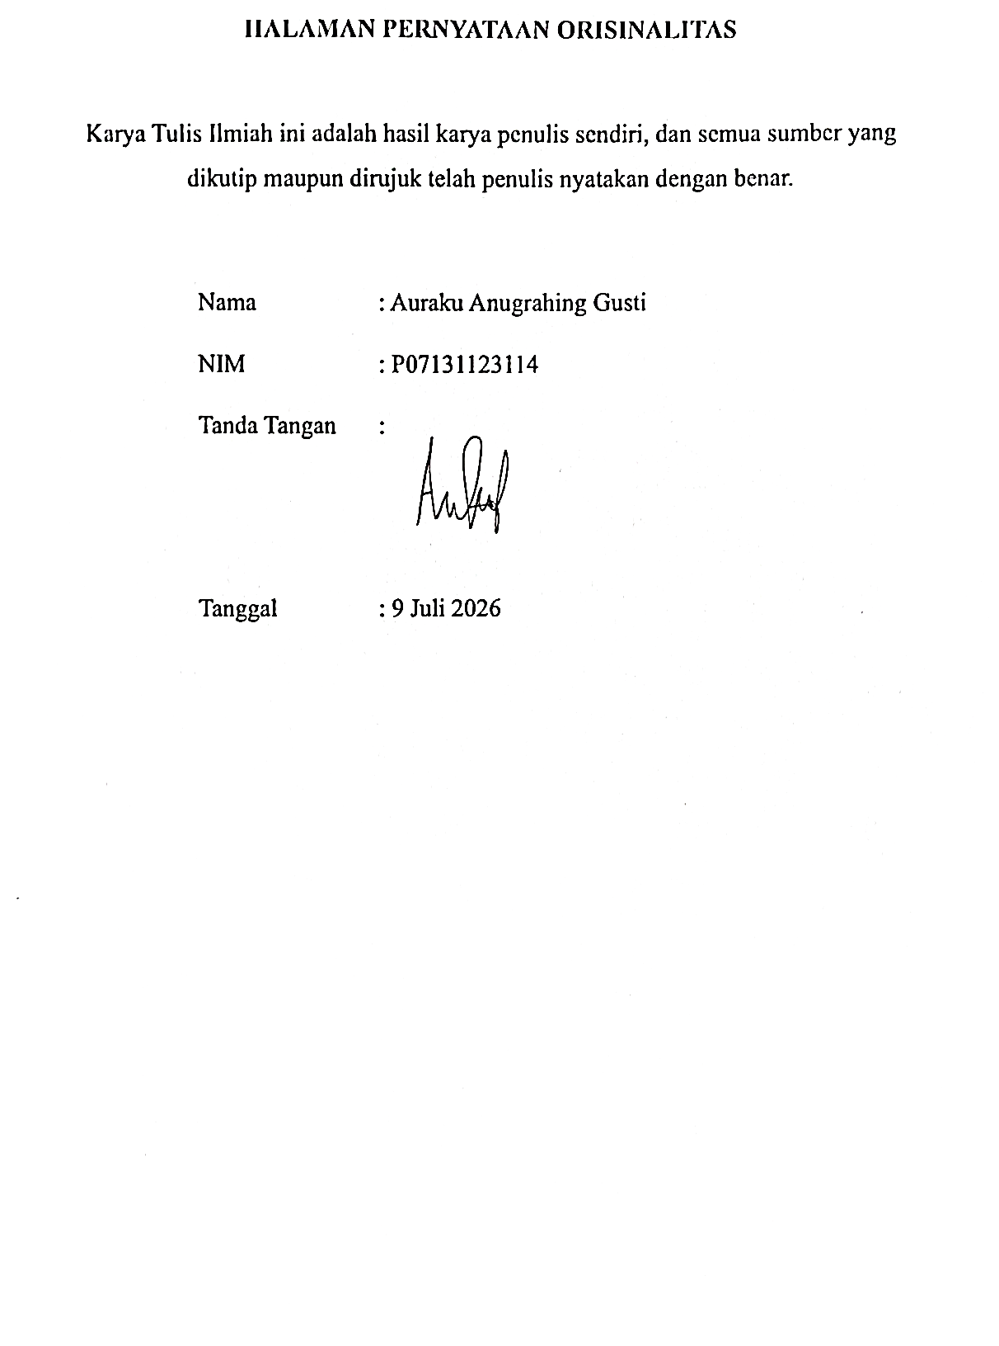

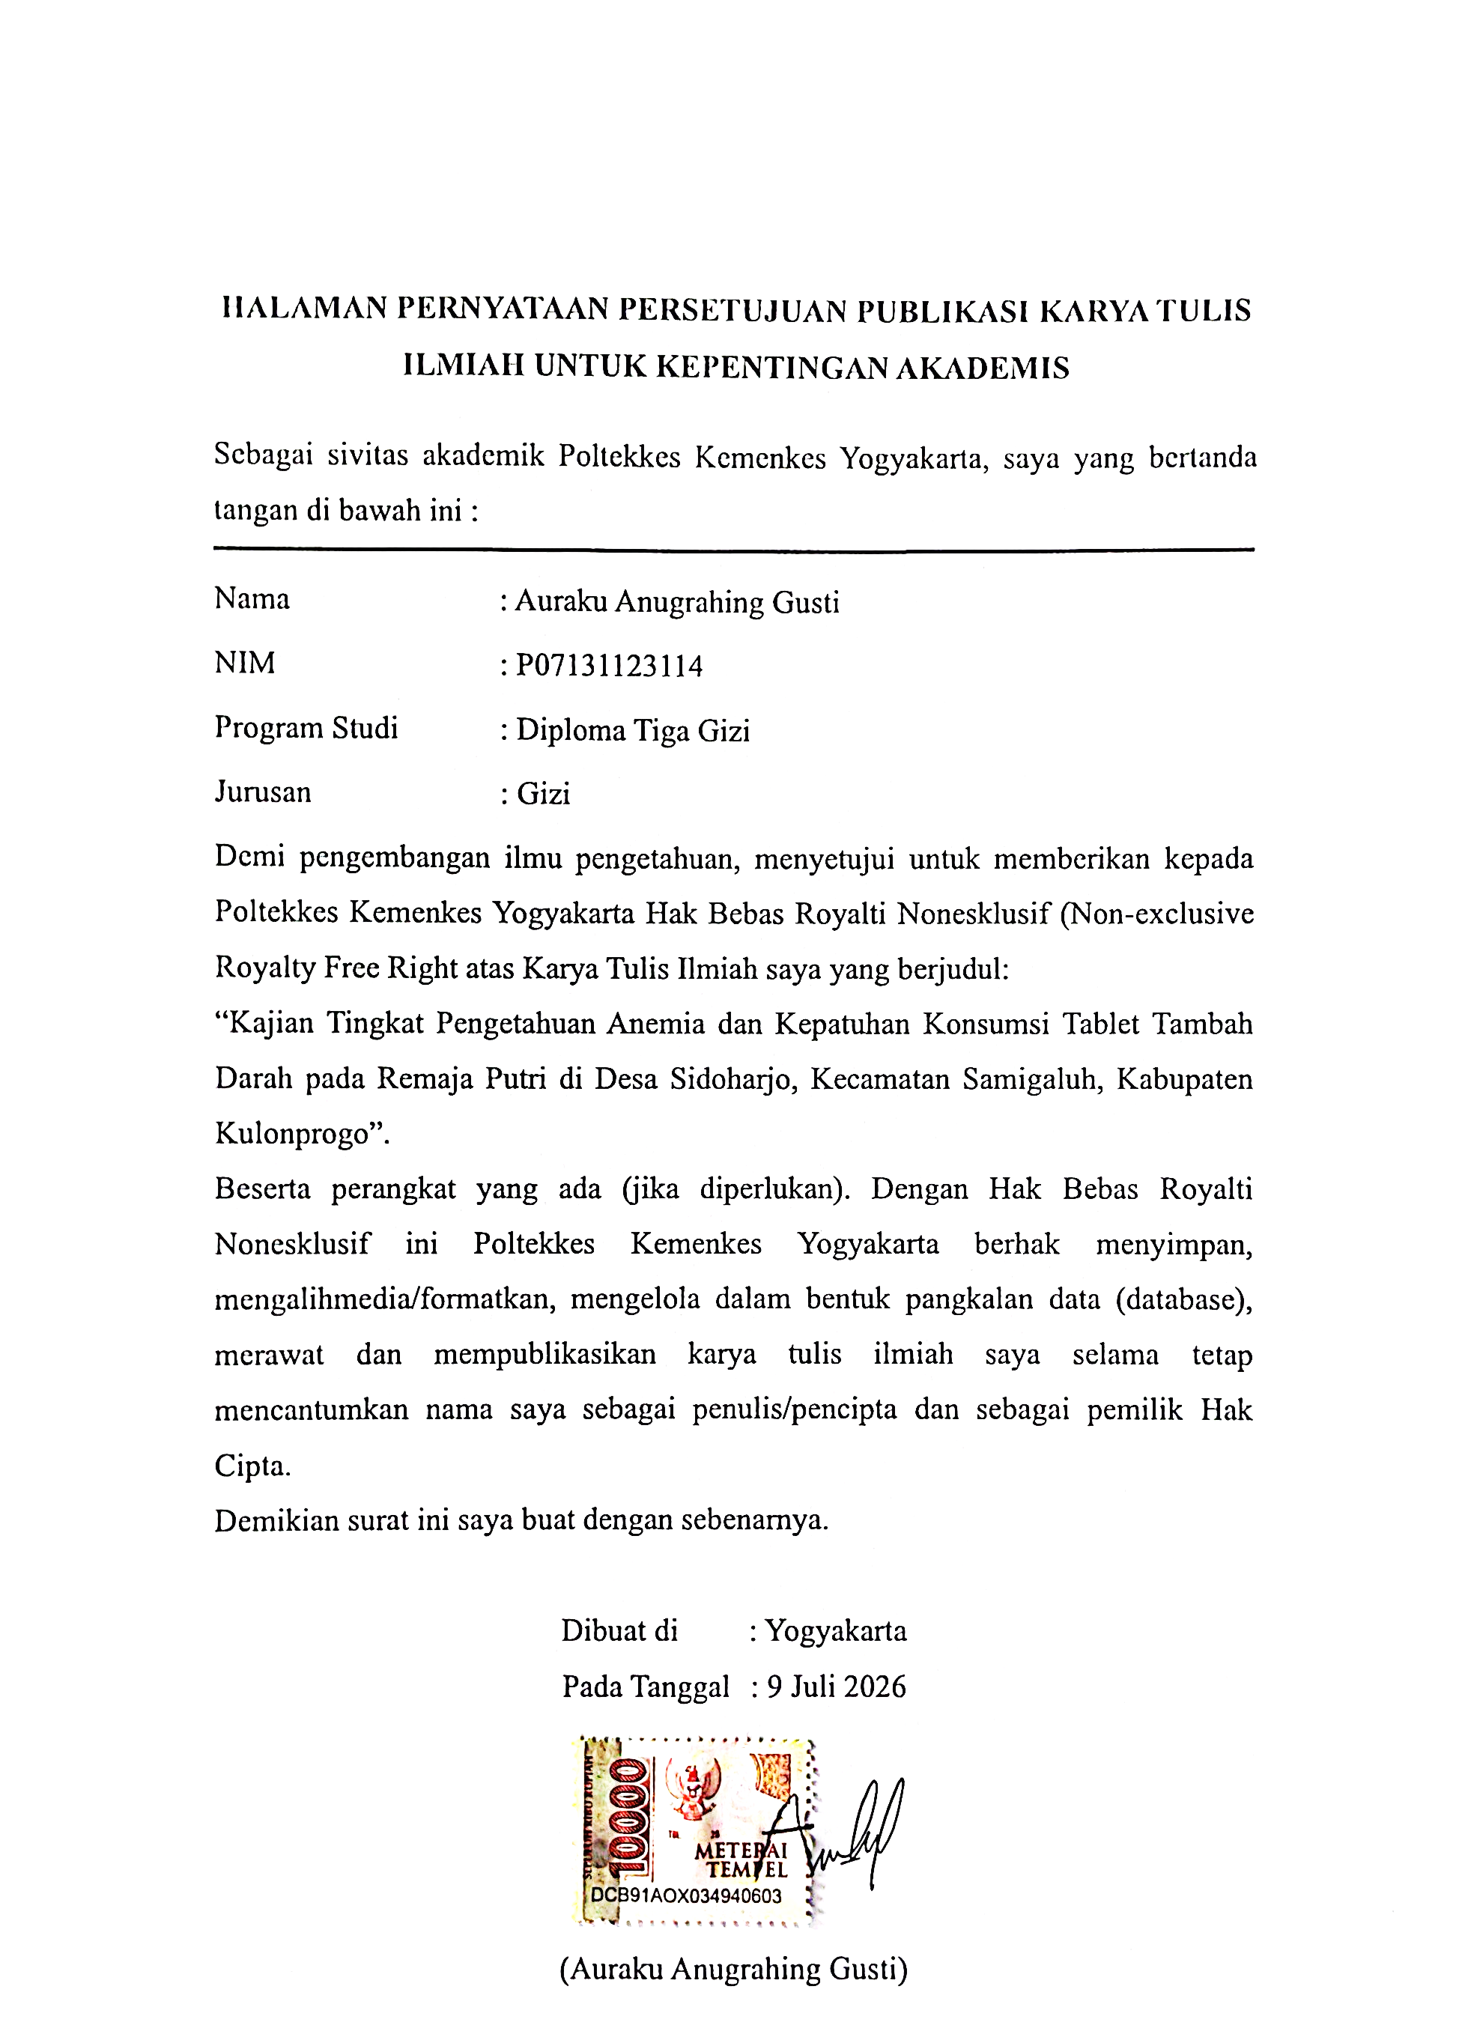

KAJIAN TINGKAT PENGETAHUAN ANEMIA DAN KEPATUHAN KONSUMSI TABLET TAMBAH DARAH PADA REMAJA PUTRI DI DESA SIDOHARJO, KECAMATAN SAMIGALUH, KABUPATEN
KULON PROGO

Auraku Anugrahing Gusti¹, Tri Siswati², Slamet Iskandar³
^{1,2,3} Jurusan Gizi Poltekkes Kemenkes Yogyakarta
Jl. Tatabumi No.3, Banyuraden, Gamping, Sleman, Yogyakarta, 55293
(Email: anugrahingauraku@gmail.com)

ABSTRAK
Latar Belakang: Anemia merupakan suatu keadaan dimana komponen di dalam darah yaitu hemoglobin (Hb) dalam darah jumlahnya kurang dari kadar normal (12 g/dL). Prevalensi anemia pada remaja putri di Kabupaten Kulon Progo mencapai 43,67%, tertinggi di Daerah Istimewa Yogyakarta. Tablet Tambah Darah telah diprogramkan pemerintah sebagai upaya pencegahan, namun kepatuhan konsumsi di kalangan remaja masih rendah. Pengetahuan tentang anemia dan kepatuhan konsumsi tablet tambah darah (TTD) merupakan faktor penting dalam pencegahan anemia.
Tujuan: Penelitian ini bertujuan untuk mengkaji tingkat pengetahuan anemia dan kepatuhan konsumsi tablet tambah darah pada remaja putri di Desa Sidoharjo, Kecamatan Samigaluh, Kabupaten Kulon Progo.
Metode: Penelitian ini menggunakan desain cross sectional dengan pendekatan deskriptif kuantitatif. Sampel penelitian sebanyak 60 remaja putri usia 12-19 tahun di Desa Sidoharjo yang diambil menggunakan teknik total sampling. Analisis pengetahuan dilakukan pada 60 responden, sedangkan analisis kepatuhan dilakukan pada 58 responden yang memperoleh TTD. Pengumpulan data menggunakan kuesioner pengetahuan anemia (15 soal) dan kuesioner kepatuhan konsumsi tablet tambah darah.
Hasil: Sebagian besar responden memiliki tingkat pengetahuan baik, yaitu 43 (71,7%) responden. Sebanyak 58 (96,7%) responden memperoleh TTD. Dari 58 responden tersebut, sebanyak 42 (72,41%) responden patuh dan 16 (27,58%) responden tidak patuh mengonsumsi TTD. Alasan utama ketidakpatuhan adalah efek samping berupa mual (44,4%) dan rasa tidak enak (44,4%).
Kesimpulan: Sebagian besar remaja putri di Desa Sidoharjo memiliki tingkat pengetahuan yang baik tentang anemia dan tergolong patuh dalam mengonsumsi tablet tambah darah. Namun, masih diperlukan peningkatan edukasi dan pemantauan untuk mengatasi hambatan kepatuhan seperti efek samping yang dirasakan.
Kata Kunci: Anemia, pengetahuan, kepatuhan, tablet tambah darah, remaja putri.
STUDY OF KNOWLEDGE LEVEL OF ANEMIA AND COMPLIANCE WITH IRON SUPPLEMENT CONSUMPTION AMONG ADOLESCENT GIRLS IN SIDOHARJO VILLAGE, SAMIGALUH SUBDISTRICT, KULONPROGO REGENCY

Auraku Anugrahing Gusti¹, Tri Siswati², Slamet Iskandar³
^{1,2,3} Department of Nutrition, Poltekkes Kemenkes Yogyakarta
Jl. Tatabumi No.3, Banyuraden, Gamping, Sleman, Yogyakarta, 55293
(Email: anugrahingauraku@gmail.com)

ABSTRACT
Background: Anemia is a condition in which the hemoglobin (Hb) component of the blood is below the normal level (12 g/dL). The prevalence of anemia among adolescent girls in Kulon Progo Regency reaches 43.67%, the highest in the Special Region of Yogyakarta. Iron Supplement Tablets have been programmed by the government as a preventive effort, yet consumption compliance among adolescents remains low. Knowledge about anemia and compliance with iron supplement consumption are important factors in anemia prevention.
Objective: This research aims to examine the level of knowledge about anemia and compliance with iron supplement consumption among adolescent girls in Sidoharjo Village, Samigaluh Subdistrict, Kulon Progo Regency.
Methods: This research employed a cross-sectional design with a quantitative descriptive approach. The study sample consisted of 60 adolescent girls aged 12–19 in Sidoharjo Village, selected using total sampling. Knowledge analysis was conducted on all 60 respondents, whereas adherence analysis was performed on the 58 respondents who received blood-supplementing tablets. Data collection utilized an anemia knowledge questionnaire (15 items) and a questionnaire regarding adherence to taking blood-supplementing tablets.
Results: Most respondents had a good level of knowledge, with 43 (71.7%) respondents categorized as having good knowledge. A total of 58 (96.7%) respondents received Iron Supplement Tablets (IST). Among these 58 respondents, 42 (72.41%) were compliant, while 16 (27.58%) were non-compliant with Iron Supplement Tablet consumption. The main reasons for non-compliance were side effects, including nausea (44.4%) and an unpleasant taste (44.4%).
Conclusion: Most adolescent girls in Sidoharjo Village have good knowledge about anemia and are classified as compliant in consuming iron supplements. However, improved education and monitoring are still needed to address compliance barriers such as perceived side effects.
Keywords: Anemia, knowledge, compliance, iron supplement, adolescent girls.

PENDAHULUAN
Anemia merupakan kondisi medis yang ditandai dengan rendahnya kadar hemoglobin (Hb) dan hematokrit dalam darah. Pada wanita yang tidak sedang hamil, kadar hemoglobin normal umumnya berada pada kisaran 12 g/dL atau lebih (Safitri, 2020). Remaja putri memiliki risiko sepuluh kali lebih besar untuk menderita anemia dibandingkan remaja putra karena mengalami menstruasi setiap bulan dan kebutuhan zat besi yang meningkat selama masa pertumbuhan (Yunita et al., 2020).
Data World Health Organization (WHO) tahun 2021 menunjukkan bahwa tingkat anemia pada wanita usia reproduksi (15-49 tahun) mencapai 29,9% pada tahun 2019. Di Indonesia, Riset Kesehatan Dasar 2023 menemukan bahwa 32% remaja usia 15-24 tahun menderita anemia (Anisa & Husain, 2025). Berdasarkan Survei Kesehatan Indonesia (SKI) tahun 2023, prevalensi anemia pada remaja putri di Derah Istimewa Yogyakarta tercatat sebesar 23,92%, dengan Kabupaten Kulon Progo memiliki angka tertinggi yaitu 43,67% (Kementrian Kesehatan RI, 2023).
Faktor penyebab anemia pada remaja antara lain kebiasaan makan tidak teratur, rendahnya asupan protein dan sayuran, serta kurangnya pengetahuan dan ketidakpatuhan dalam mengonsumsi tablet tambah darah (Sari & Safriana, 2023). Kepatuhan mengonsumsi tablet tambah darah mampu meningkatkan kadar hemoglobin pada remaja putri secara signifikan (Putra et al., 2020).
Pemerintah Indonesia telah menjalankan program suplementasi zat besi dan asam folat yang diperluas sasarannya kepada remaja putri usia 12-18 tahun melalui institusi pendidikan (Wulandari et al., 2024). Namun, berdasarkan data SKI 2023, sebagian besar remaja putri di Yogyakarta tidak mengonsumsi TTD karena tiga alasan utama: tidak tahu tentang TTD (38,7%), tidak pernah diberi TTD oleh petugas kesehatan (29,9%), dan merasa tidak perlu (16,9%).
Berdasarkan telaah berbagai penelitian terdahulu, data mengenai tingkat pengetahuan anemia dan kepatuhan konsumsi tablet tambah darah pada remaja putri di Desa Sidoharjo belum tersedia. Oleh karena itu, penelitian ini bertujuan untuk mengkaji tingkat pengetahuan anemia dan kepatuhan konsumsi tablet tambah darah pada remaja putri di Desa Sidoharjo.
METODE PENELITIAN
Penelitian ini menggunakan desain cross sectional dengan pendekatan deskriptif kuantitatif. Penelitian dilakukan di Desa Sidoharjo, Kecamatan Samigaluh, Kabupaten Kulon Progo pada tanggal 6-12 April 2026. Populasi penelitian ini adalah seluruh remaja putri usia 12-19 tahun yang berdomisili di Desa Sidoharjo sebanyak 60 orang. Sampel diambil menggunakan teknik total sampling dengan kriteria inklusi: remaja putri berusia 12-19 tahun, berdomisili di Desa Sidoharjo, bersedia menjadi responden, mampu membaca dan mengisi kuesioner secara mandiri. Kriteria eksklusi: remaja putri yang tidak bersedia mengisi kuesioner dan belum mengalami menstruasi.
Variabel penelitian meliputi tingkat pengetahuan anemia dan kepatuhan konsumsi tablet tambah darah. Instrumen yang digunakan adalah kuesioner pengetahuan anemia yang berjumlah 15 soal dan kuesioner kepatuhan konsumsi tablet tambah darah yang telah teruji validitas dan reliabilitas (Runkat, 2019). Analisis data dilakukan secara deskriptif dengan penyajian dalam bentuk distribusi frekuensi dan presentase. Penelitian ini telah memperlihatkan etika penelitian dengan menjaga kerahasiaan identitas responden.
HASIL DAN PEMBAHASAN
- Karakteristik Responden
Penelitian ini melibatkan 60 responden remaja putri di Desa Sidoharjo. Sebagian besar responden berpendidikan SMP (66,7%; n=40) dan sisanya berpendidikan SMA (33,3%; n=20).
- Tingkat Pengetahuan Anemia
Sebagian besar responden memiliki pengetahuan baik tentang anemia dan tablet tambah darah (71,7%; n=43), sedangkan 28,3% (n=17) memiliki pengetahuan kurang.
Tabel 1. Distribusi Responden berdasarkan Tingkat Pengetahuan tentang Anemia dan Tablet Tambah Darah
Kategori Pengetahuan | n | %
Baik | 43 | 71,7
Kurang | 17 | 28,3
Total | 60 | 100
Hasil penelitian menunjukkan bahwa sebagian besar remaja putri memiliki pengetahuan baik tentang anemia (71,7%). Tingginya tingkat pengetahuan ini dapat disebabkan oleh akses informasi yang cukup baik, baik dari sekolah, tenaga kesehatan, maupun media sosial. Hal ini sejalan dengan penelitian Kamilah (2021) yang menyatakan bahwa pengetahuan remaja putri tentang anemia tidak hanya dipengaruhi oleh pendidikan formal, tetapi juga dipengaruhi oleh akses terhadap media informasi dan dukungan orang tua serta lingkungan sekitar.
Penelitian oleh Rahayu et al (2021) menyatakan bahwa terdapat hubungan antara tingkat pengetahuan dengan kejadian anemia pada remaja putri. Remaja putri yang memiliki pengetahuan baik cenderung mencukupi konsumsi pangan untuk memenuhi kebutuhan gizi agar terhindar dari anemia.
- Ketersediaan dan Kepatuhan Konsumsi Tablet Tambah Darah
Sebanyak 96,7% (n=58) responden menerima TTD, sedangkan 3,3% (n=2) tidak menerima. Dari 58 responden yang menerima TTD, 72,41% (n=42) tergolong patuh dan 27,58% (n=16) tidak patuh.
Tabel 2. Distribusi Responden berdasarkan Kepatuhan Konsumsi Tablet Tambah Darah (n=58)
Kategori Pengetahuan | n | %
Baik | 42 | 72,41
Kurang | 18 | 27,58
Total | 58 | 100
Sebagian besar responden tergolong patuh dalam mengonsumsi TTD (72,41%). Hasil ini sejalan dengan penelitian Masfufah dkk. (2022) di Kota Yogyakarta yang menunjukkan bahwa 65,20% subjek mengonsumsi TTD. Namun, masih terdapat 27,58% responden yang tidak patuh. Alasan utama ketidakpatuhan adalah efek samping berupa mual dan rasa tidak enak (masing-masing 44,4%). Hal ini sejalan dengan penelitian Insani (2023) yang menemukan bahwa responden yang merasakan efek samping minum TTD kategori ringan sebanyak 45%, sedang 53,3%, dan berat 1,7%.
Pebriyanti et al. (2026) menyatakan bahwa meskipun pengetahuan baik, masih terdapat berbagai kendala yang memengaruhi kepatuhan seperti lupa mengonsumsi, rasa bosan, munculnya efek samping, serta kurangnya pengawasan. Oleh karena itu, diperlukan inovasi dalam bentuk sediaan suplemen zat besi yang lebih disukai remaja, seperti tablet dengan salut gula atau sediaan berbentuk gummy (jeli), untuk meminimalkan rasa dan aroma yang kurang disukai.
- Alasan Ketidakpatuhan Remaja Putri dalam Mengonsumsi Tablet Tambah Darah
Dari 18 remaja putri yang tidak rutin mengonsumsi TTD, alasan utama adalah rasa tidak enak (44,4%; n=8) dan mual (44,4%; n=8), serta tidak mendapatkan TTD (11,1%; n=2). Hasil penelitian ini menunjukkan bahwa efek samping yang dirasakan setelah mengonsumsi tablet tambah darah masih menjadi hambatan utama dalam kepatuhan konsumsi tablet tambah darah pada remaja putri. Efek samping seperti mual dan rasa tidak enak sering menyebabkan remaja enggan mengonsumsi tablet tambah darah secara rutin.
KESIMPULAN DAN SARAN
- Kesimpulan
- Sebagian besar remaja putri memiliki tingkat pengetahuan yang baik mengenai anemia dan tablet tambah darah.
- Sebagian besar remaja putri tergolong patuh dalam mengonsumsi tablet tambah darah.
- Saran
- Bagi Tenaga Kesehatan
Tenaga kesehatan diharapkan dapat meningkatkan edukasi dan penyuluhan mengenai anemia serta pentingnya konsumsi tablet tambah darah pada remaja putri secara rutin dan berkelanjutan. Selain itu, perlu dipertimbangkan inovasi dalam bentuk sediaan suplemen zat besi yang lebih disukai remaja, seperti tablet dengan salut gula atau sediaan berbentuk gummy (jeli), sehingga rasa dan aroma zat besi yang kurang disukai dapat diminimalkan dan diharapkan dapat meningkatkan kepatuhan konsumsi.
- Bagi Remaja Putri
Remaja putri yang telah patuh mengonsumsi Tablet Tambah Darah diharapkan dapat mempertahankan kepatuhan tersebut sebagai upaya pencegahan anemia dan menjaga status kesehatannya. Sementara itu, bagi remaja putri yang belum patuh, diharapkan dapat meningkatkan kesadaran akan pentingnya konsumsi TTD sesuai anjuran, tidak menghentikan konsumsi hanya karena rasa atau efek samping ringan, serta menerapkan cara konsumsi yang benar, seperti mengonsumsi TTD setelah makan dan bersama air putih atau minuman yang mengandung vitamin C untuk membantu penyerapan zat besi.
- Bagi Peneliti Selanjutnya
Peneliti selanjutnya diharapkan dapat mengembangkan penelitian mengenai faktor-faktor lain yang memengaruhi kepatuhan konsumsi tablet tambah darah pada remaja putri, seperti dukungan keluarga, pengaruh teman sebaya, motivasi, pola makan, serta efek samping yang dirasakan setelah mengonsumsi tablet tambah darah. Selain itu, penelitian selanjutnya dapat menggunakan metode penelitian yang berbeda dan jumlah sampel yang lebih besar agar diperoleh hasil penelitian yang lebih mendalam dan lebih representatif.
DAFTAR PUSTAKA
- Anisa, A. & Husain, F. (2025). Konsumsi Tablet Tambah Darah pada Remaja Putri Kelas X di SMA Unggulan CT Arsa Foundation Sukoharjo. IJOH: Indonesian Journal of Public Health, 3(3), 782-791.
- Insani, N. (2023). Efek Samping Minum Tablet Tambah Darah pada Remaja Putri di SMPN 3 Kota Pekanbaru.
- Kamilah SZ. (2021). Literatur review: faktor-faktor yang berhubungan dengan perilaku beresiko anemia pada remaja putri. Jurnal Kesehatan Bidkemas, 12(1), 40-56.
- Kementerian Kesehatan RI. (2023). Laporan Survei Kesehatan Indonesia (SKI) 2023: Indikator utama.
- Masfufah, Kandarina BJI, Padmawati RS. (2022). Penerimaan remaja putri terhadap tablet tambah darah di Kota Yogyakarta. Jurnal Gizi Klinik Indonesia, 18(3), 145-151.
- Pebriyanti, K. P. et al. (2026). Analisis Hubungan Pengetahuan Tentang Anemia Dengan Kepatuhan Konsumsi Tablet Tambah Darah (TTD) Pada Remaja Putri. RIGGS Journal, 5(1), 6685-6692.
- Priandana LM. (2023). Hubungan Pengetahuan dan Sikap Remaja Putri tentang Tablet Tambah Darah (TTD) dengan Kepatuhan Mengonsumsi TTD di SMAN 1 Seberida. Skripsi. UIN Sultan Syarif Kasim Riau.
- Putra, K. A. et al. (2020). Hubungan Kepatuhan Minum Tablet Fe dengan Kejadian Anemia (Hb) pada Remaja Putri di SMP Negeri 1 Tapen Bondowoso. Jurnal Keperawatan Profesional, 8(1).
- Rahayu A, Yulidasari F, Setiawan MI, Ayu ADS. (2021). Implikasi Pemberian Susu Fermentasi Sinbiotik dengan Asupan Protein, Pengetahuan, dan Penurunan Anemia pada Remaja Putri. Prosiding Seminar Nasional Lingkungan Lahan Basah, 6(2).
- Runkat, D. M. (2019). Hubungan Pengetahuan Gizi, Konsumsi Zat Besi, Vitamin C dan Tablet Tambah Darah dengan Status Anemia pada Siswi SMAN 1 Ubud, Gianyar. Diploma thesis, Poltekkes Denpasar.
- Safitri, S. (2020). Pendidikan Kesehatan tentang Anemia kepada Ibu Hamil. Jurnal Abdimas Kesehatan, 2(2), 94.
- Sari, N., & Safriana, R. E. (2023). Literatur Review: Hubungan Pengetahuan Dan Kepatuhan Mengkonsumsi Tablet Tambah Darah Dengan Kejadian Anemia Defisiensi Besi Pada Remaja Putri. IJMT, 2(2), 29.
- WHO. (2023). Anemia. World Health Organization.
- Wulandari, A. et al. (2024). Pendidikan kesehatan mengenai pentingnya konsumsi tablet tambah darah. Jurnal Pengabdian Kepada Masyarakat, 14(1), 150-160.
- Yunita, F. A. et al. (2020). Hubungan Pengetahuan Remaja Putri tentang Konsumsi Zat Besi dengan Kejadian Anemia di SMP 18 Surakarta. PLACENTUM, 8(1), 36.S

